Инструкция по размещению конкурсного материала
Конкурсные материалы размещаются в сети Интернет на сайте Факультета мультимедиа технологий образовательного портала "Мой университет" (http://moi-mummi.ru/) в разделе Новый ММ-год!

Регистрация на сайтеhttp://moi-mummi.ru/
  - Нажать ссылку Регистрация в верхнем меню сайта.
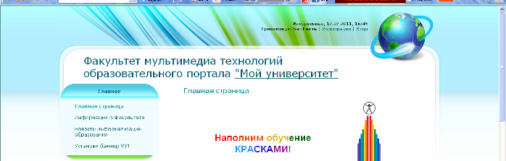
Регистрация
1.2. Заполнить поля формы (см. рисунок ниже).
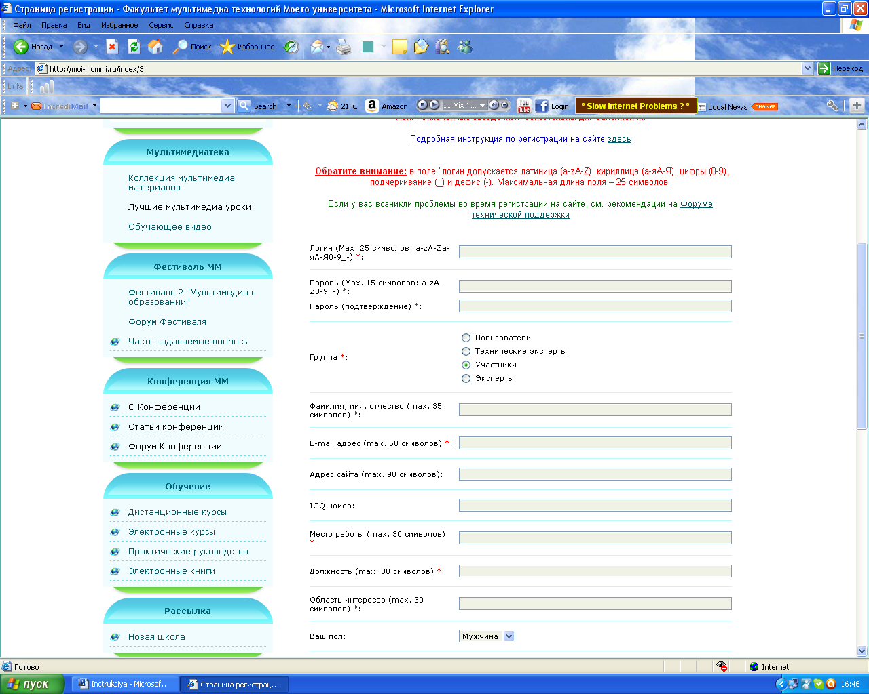
Поля, отмеченные звездочками (*) обязательны для заполнения. При заполнении формы обратите, пожалуйста, особое внимание на правила заполнения следующих полей:
1) Поле Логин: допускается латиница (a-zA-Z), кириллица (а-яА-Я), цифры (0-9), подчеркивание (_) и дефис (-). Максимальная длина поля – 25 символов. Пробелы между символами НЕ допустимы!
Обратите внимание: при выборе логина примите, пожалуйста, во внимание, что логин - это и НИК, под которым будут отображаться Ваши сообщения и материалы на сайте.
2) Пароль Допускаются только латинские буквы, цифры, дефис и подчеркивание. Минимальная длина 2 символа, максимальная - 15.
3) Группа. Если Вы регистрируетесь на сайте с целью участия в Конкурсе «Мой Новогодний сайт»выберите группу «Участники».
Если Вы уже ранее регистрировались в этой группе для участия в иных мероприятиях Факультета, Вы можете использовать для входа на сайт имеющуюся регистрацию.
Оргкомитет Конкурса и комиссия технических экспертов не занимаются регистрацией участников и восстановлением регистрационных данных.
4) Код*: обязательно введите код.
Обратите внимание: Если символы в поле "Код" трудно разобрать, нажмите по картинке правой кнопкой мыши, и она сменится на другую.
Остальные поля формы имеют ограничения только по количеству символов. Все эти ограничения прописаны непосредственно в регистрационной форме.
  - Нажать на кнопку Регистрация.
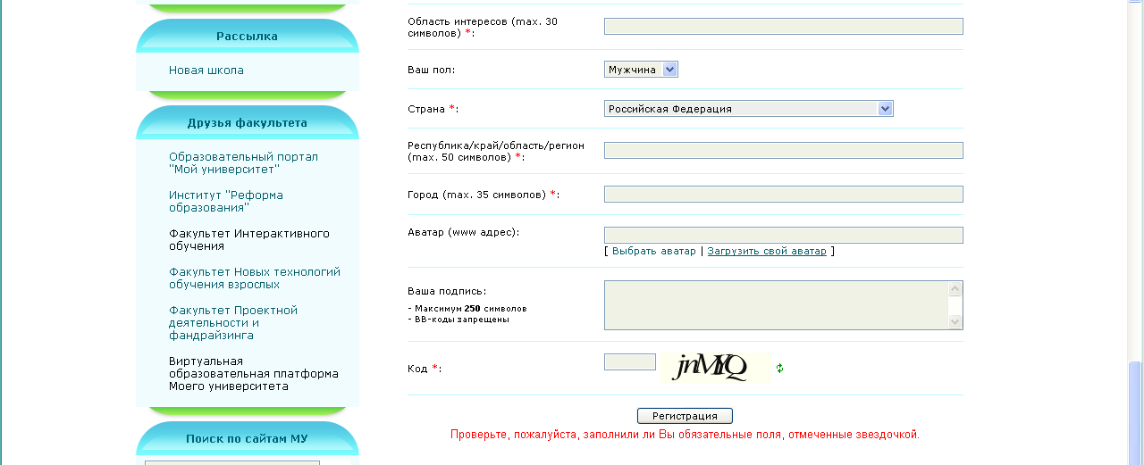
Подтверждение регистрации
1.1. Сразу после регистрации Вы получите по электронной почте письмо с темой «Код подтверждения e-mail адреса».
Обратите внимание: проверьте свою электронную почту после регистрации на сайте!
1.2. Следуйте рекомендациям этого письма для подтверждения Вашего e-mail адреса.
Обратите внимание: если вы не подтвердите ваш e-mail адрес, то не сможете воспользоваться функцией напоминания пароля, если забудете пароль, выбранный Вами при регистрации.
1.3. Если Вы по каким-то причинам не получите письмо с темой «Код подтверждения e-mail адреса», то:
1.3.1. Зайдите на сайт и авторизируйтесь, введя свой логин и пароль.
1.3.2. Зайдите на свою персональную страницу, нажав на ссылку "Мой профиль".
1.3.3. Нажмите на ссылку «Подтвердить e-mail».
1.3.4. В открывшемся окне «Подтверждение e-mail адреса» нажмите кнопку «Повторно отправить код на ….».
1.3.5. Проверьте электронную почту: Вы должны будете повторно получить письмо с кодом подтверждения Вашего e-mail.
1.3.6. Следуйте рекомендациям этого письма.
Обратите внимание: после входа на сайт вы можете просматривать редактировать свои данные, перейдя по ссылке "Мой профиль" в верхнем меню.
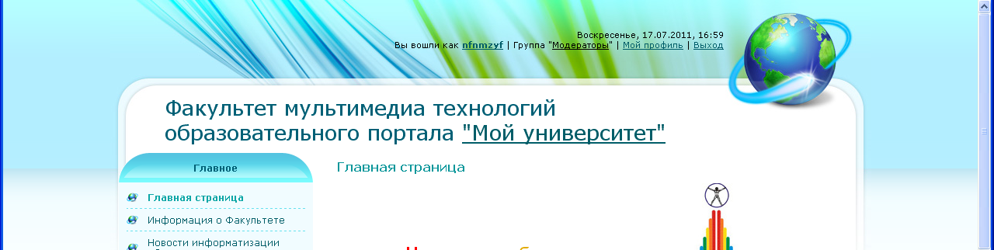

Размещение ссылки на конкурсный сайт
- Войдите на сайт http://moi-mummi.ru/
- Авторизуйтесь (введите свой логин и пароль,выбранные при регистрации).
- После авторизации Вы получите доступ к размещению конкурсных материалов.
Влевом меню сайта в разделеКонкурс "Интерактивный Новый год"перейдите по ссылкеДобавить материал

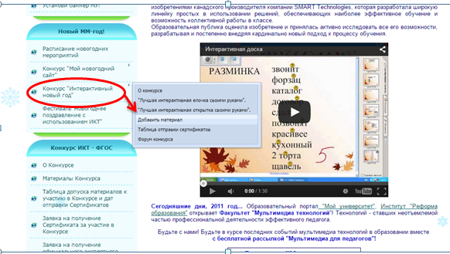

- В разделеДобавить материала необходимо заполнить поля:
- Категория *: кликните галочку и выберите из выпадающего списка категорию, в которой вы будете участвовать
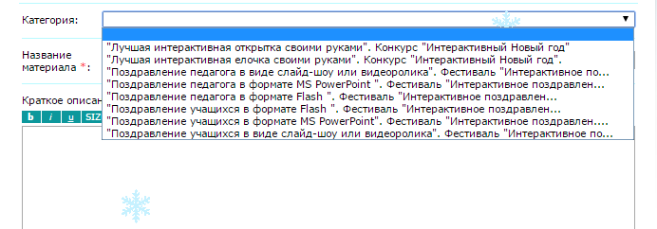

- Название материала*:
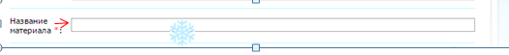
Краткое описание.
- Название – Конкурс «Интерактивный Новый год»
- Ф.И.О. конкурсанта
- Образовательное учреждение
- Должность
- Страна
- Республика/край
- Город/поселение
- Краткое описание (1-3 предложения)
- Ссылка на открытку
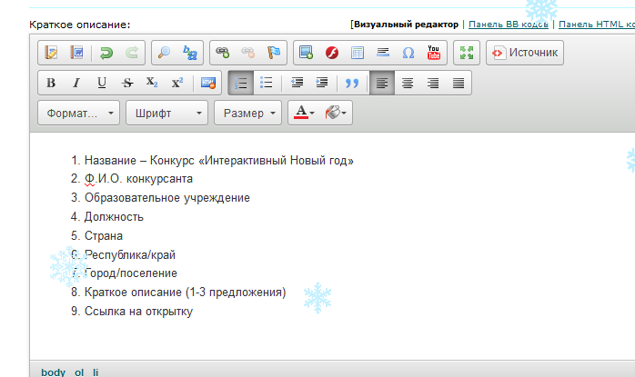

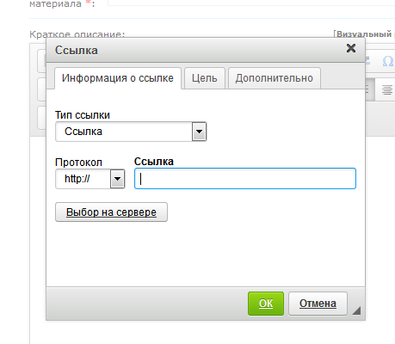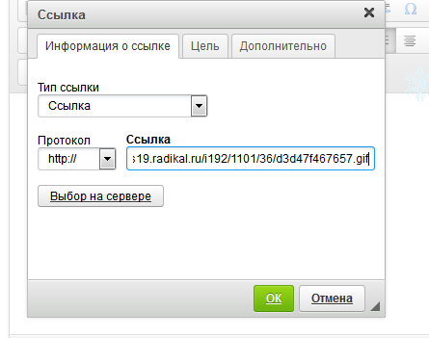
3.Полныйтекст*: здесь вы можете разместить текст или фото своей работы

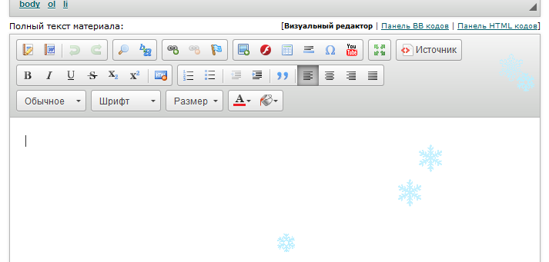
Используя ссылку на фото
Добавить изображение со своего компьютера
ИЛИ

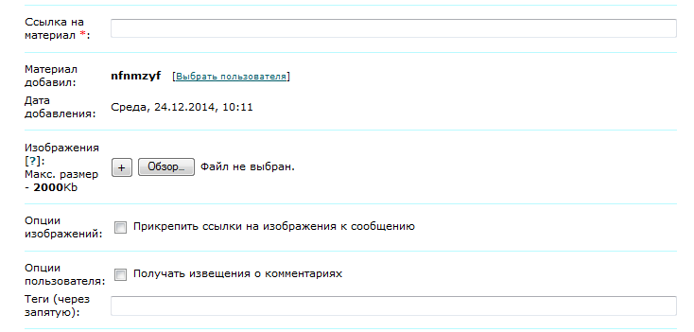

4. Ссылка на материал : укажите ссылку на сайт, на котором расположен ваш материал
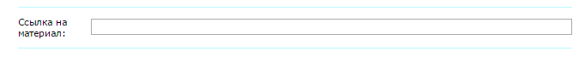

Опции материала: поставьте галочку, если хотите получать извещения о комментариях к Вашему материалу по электронной почте.
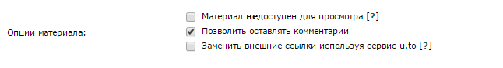
- После заполнения всех полей можно добавить материал.
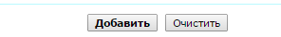

Обратите внимание: поля отмеченные звездочкой, обязательны для заполнения, как и поля «Краткое описание»
- Перед Вами откроется окно, подтверждающее успешное добавление Вашего конкурсного материала. ОБЯЗАТЕЛЬНО перейдите по ссылке на страницу с Вашим материалом – «Перейти на страницу материала».

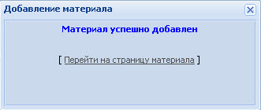
- При нажатии на ссылку «Перейти на страницу материала», Вы попадете на страницу, где представлен Ваш материал. ОБЯЗАТЕЛЬНО сохраните адрес этой страницы для того, чтобы Вы могли оперативно открывать ее. Кроме того, эту ссылку Вы будете использовать при заполнении заявки на получение сертификата участника Конкурса.
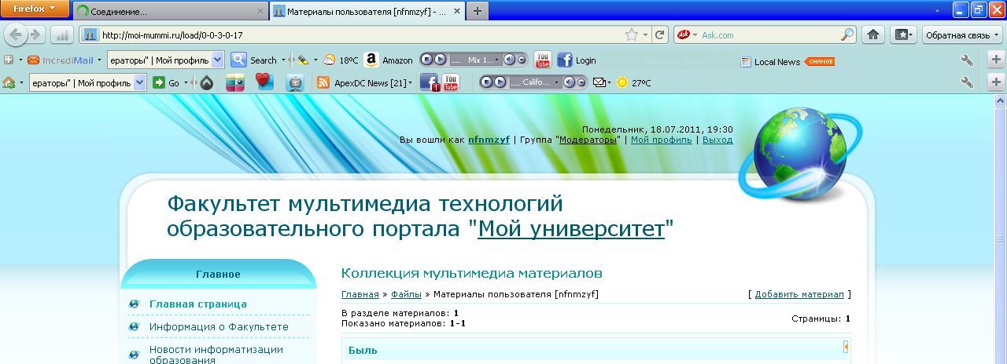
копировать

Заявка на получение сертификата.

После оформления конкурсного сайта на сайте Конкурса Вы можете подать заявку на получение сертификата об участии в Конкурсе. Для этого необходимо перейти по ссылке: http://moi-universitet.ru/ru/schoolkonkurs/ITNewYear/ITNewYear/
и внизу страницы нажать на ссылку «Подать заявку».

- В заявке на сертификат, при заполнении поля Ссылка на конкурсный материал, размещенный на сайте http://moi-mummi.ru/ * нужно указать ТОЧНУЮ ссылку на размещение Вашего материала на официальном сайте Конкурса.
Без указания точной ссылки на размещение описания Вашего конкурсного материала на сайте www.moi-mummi.ru, заявка на получение Сертификата не будет рассматриваться.

Пожалуйста, обратите внимание
  - Размещение ссылки на конкурсный сайт на сайте Конкурса – www.moi-mummi.ru согласно Положению происходит строго с 25.12.2015 до 20.01.2016.
  - По всем вопросам размещения материалов, участники Конкурса могут обратиться за консультацией в комиссию технических экспертов через Форум технической поддержки по адресу http://moi-mummi.ru/forum/16-142-1

Желаем удачи и творческих успехов!
С уважением,
Оргкомитет Конкурса
«Интерактивный Новый год»

